

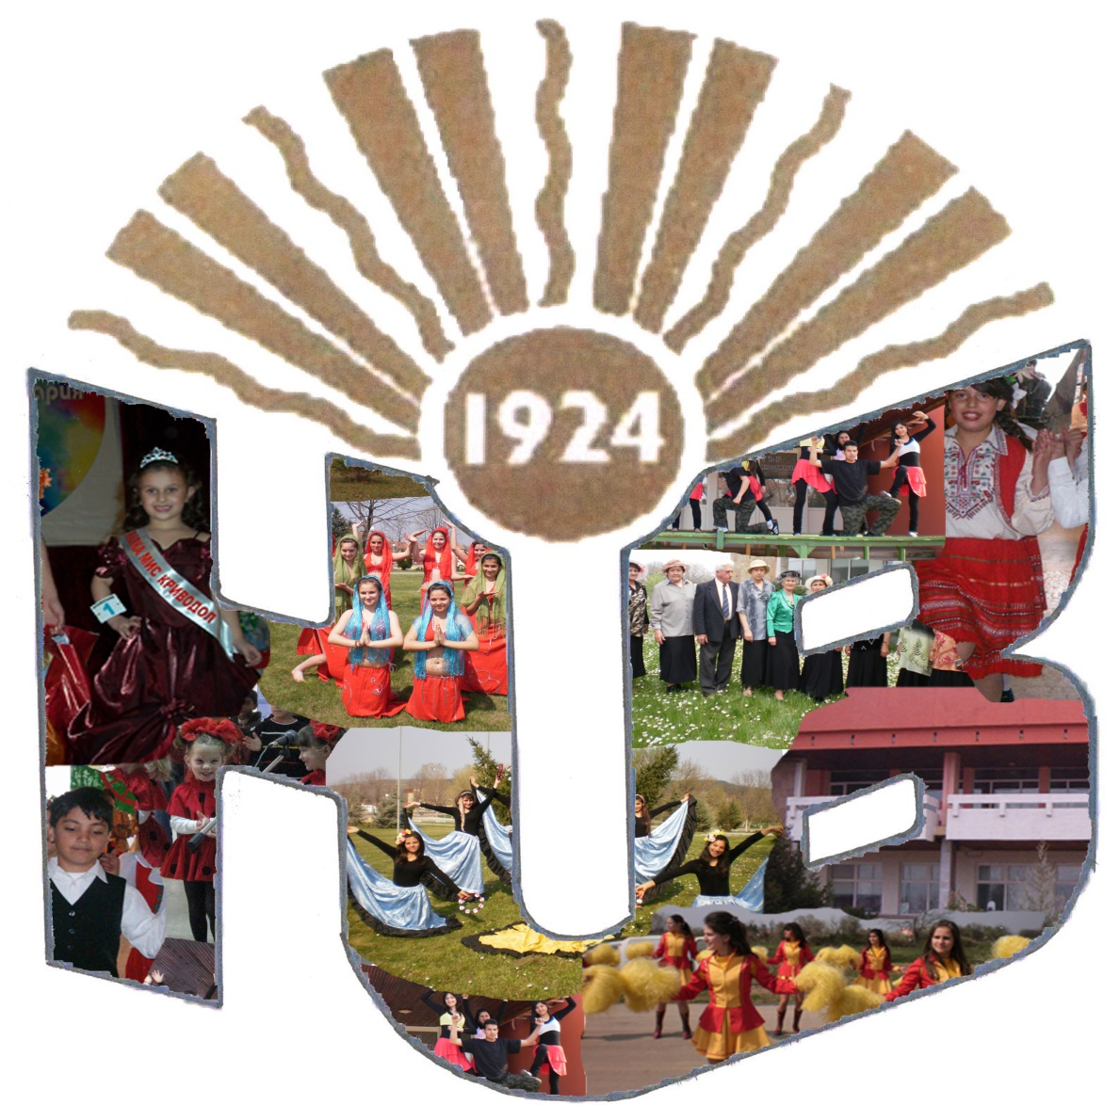

ОТЧЕТ

ЗА ЧИТАЛИЩНАТА ДЕЙНОСТ
ПРЕЗ 2023 г.
ОБЩИНА КРИВОДОЛ

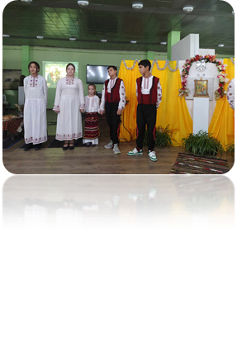
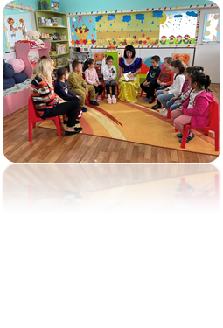
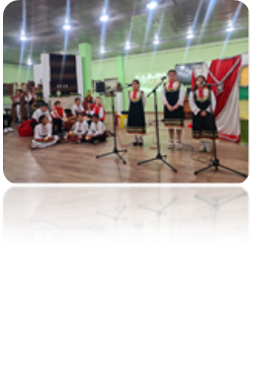
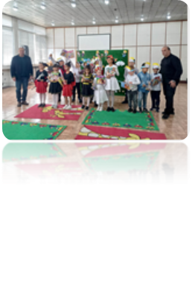

І. Въведение
Народните Читалища в България са уникални организации, пример за устойчиви културни институции, имащи дълбока връзка с миналото, с традициите, с образователния и културен процес. На тях се гледа като структури, които трябва да се запазват и укрепват в съвременни условия за развитие на гражданското общество.
Съгласно чл.2 от ЗНЧ читалищата са юридически лица с нестопанска цел. Те са традиционни самоуправляващи се български културно-просветни сдружения в населените места,които изпълняват и държавни културно –просветни задачи. В тяхната дейност могат да участват всички физически лица без оглед на ограничения на възраст и пол, политически и религиозни възгледи и етническо самосъзнание.
Народни читалища реализират дейности за задоволяване на културните,образователните и духовни потребности на местната общност от града и общината. Съгласно чл. 26 а, ал.4 и ал.5 Председателите на читалищата представят ежегодно до 31 март пред кмета на общината и общинския съвет доклад за осъществените читалищни дейности в изпълнение на програмата през предходната година.

ІІ. Народните читалища на територията на община Криводол.
На територията на Община Криводол функционират 11 Народни читалища:
НЧ „Никола Йонков Вапцаров -1924” гр.Криводол;
Ч „Кирил и методий-2007” с.Баурене;

НЧ „Светлина -1927” с.Галатин;
НЧ ” Светлина -1940” с.Главаци;
НЧ ”Бъдеще-1927” с. Градешница;
НЧ „Съзнание- 1921” с.Добруша;
НЧ „Светлина -1928- Краводер” с.Краводер;
НЧ „Развитие-1928” с.Лесура;
НЧ „Пробуда-1928” с.Осен;
НЧ „Просвета-1921” с.Пудрия;
НЧ „Светлина-1928” с.Ракево;
Всички читалища имат регистрация в Министерство на културата. Управляват се от Настоятелства и осъществяват културно-просветна и информационна дейност, финансово се осигуряват чрез субсидия от държавния и общински бюджети, наеми от движимо и недвижимо имущество, дарения и други разпоредби на чл.21 от ЗНЧ.
ІІІ. Дейности.
През отчетната 2023 г., консултантска и методическа помощ се осъществява от общинското читалище в Криводол,РЕКИЦ и РБ „Христо Ботев“-Враца за изпълнение на културно-просветна дейност, съхраняване и развитие на любителското творчество и организиране на инициативи и събития във всички читалища.
Във всички читалища на територията на Община Криводол има библиотеки. Девет от тях се помещават в читалищните сгради, а две –в с.Краводер и с. Осен в кметствата.
Библиотечните фондове на читалищните библиотеки в общината е 79 926 регистрационни единици. гр.Криводол – 23 189 БД;с.Баурене – 4395 БД, с.Галатин - 6061 БД, с.Главаци – 4542 БД, с.Градешница - 9209 БД, с.Добруша –3931 БД, с.Краводер – 5989 БД, с.Лесура – 5872 БД, Осен –3610 БД, с. Пудрия – 6986 БД, с.Ракево – 6119 БД.
Библиотеката при читалището в гр.Криводол по Програмата „Глоб@лни библиотеки – България” през 2011 год. е оборудвана с 6 настолни и един преносим компютър,които способстват за откриването на Библиотечен информационен център /БИЦ/. Потребителите имат безплатен достъп за ползване на ИКТ и Интернет. През 2023 г. има 420 /четири стотин и двадесет / посещения на универсални потребители,ползвали автоматизирани услуги в библиотеката. С повече от един компютър и работни места за потребители има в читалищата ”Светлина -1928-Краводер”,с. Краводер- посещения 50 /петдесет/ и „Светлина-1940” с. Главаци- поради амортизация и физически остаряла ИКТ няма посещения .

Съгласно приложените от народните читалища план-програми за 2023г., всяко читалище на територията на общината е разработило културен календар, включващ събития, посветени на важни чествания, бележити дати и традиционни местни празници.

Дейности развиват следните читалищни художествени колективи, школи,

кръжоци и клубове:
- НЧ ”Н.Й.Вапцаров-1924”Криводол: Творческа артистична работилница-
„Ателие за приказки,театър и художествено слово” и „Ателие по изобразително и приложно изкуство”; Школа по английски език за начинаещи; „АниБо”-танцова школа по стилизирани танци и модерен балет; „Хранк”-детски танцов състав; „Ботунски славеи”- Група за автентичен фолклор и обработени народни песни; Мъжка вокална група; Детска вокална група”Сребърни звънчета”; ”Млад родолюбец”-клуб по краезнание.
- Ч „Кирил и Методий-2007” - Баурене: „Росна китка” група за народни и
стари градски песни;ДТС; Арт работилница
- НЧ „Светлина -1927” - Галатин; Детски танцов състав- смесена група за
народни и модерни танци ; Арт работилница
- НЧ ” Светлина -1940” - Главаци: смесена група за народни танци и модерен
балет.
- НЧ ”Бъдеще-1927” - Градешница: Група по художествено слово
- НЧ „Съзнание - 1921” - Добруша: Група за автентичен фолклор,обработени
народни песни и стари градски песни;Индивидуални изпълнители на дудук и акордеон.
- НЧ„Светлина-1928-Краводер”- Краводер: Група за автентичен фолклор и
обработени народни песни”Росен здравец”; Група по художествено слово; Група за модерни танци и балет.
- НЧ „Развитие-1928” - Лесура; Женска певческа група
- НЧ „Пробуда-1928” - Осен: Женска певческа група към читалището и
пенсионерски клуб-Осен
- НЧ „Просвета-1921” - Пудрия: „Пудрийка”- певческа група за автентичен
фолклор и обработени народни песни; ДТС; Състав по модерни танци; Група по художествено слово.
- НЧ „Светлина1928” - Ракево; Група за народни и стари градски песни;
Художествените колективи активно се включват в местните културни
прояви, а певческите и танцови състави от Криводол, Баурене, Добруша, Ракево,Краводер и Пудрия традиционно участват в събори, прегледи и
фестивали на регионално и национално ниво. /Приложение № 1/
ІV. Материално-техническа база
Читалищата от община Криводол се помещават в сгради общинска
собственост, без отстъпено право за безвъзмездно ползване. Това до голяма степен е пречка и не дава възможност на Читалищните Настоятелства да кандидатстват самостоятелно по национални програми и проекти за ремонт и оборудване.
Читалището в Баурене е единствено в общината, чиято сградата е читалищна собственост, а читалището в Краводер не разполага с никаква материална база, освен актуваният през 2000 г. полуразрушен салон в двора на училището, с предназначение за културно- просветна дейност.
V. Изпълнение на основните цели и задачи.
Настоящият отчет има за цел да анализира изпълнението на Културната програма на община Криводол за 2023г.,както и организирането и реализацията на комплекса от дейности, активността на читалищните ръководства за създаване на по-благоприятна творческа и информационна среда за всички възрастови групи, ползващи услугите на народните читалища.
Основните задачи, залегнали в годишната програма за 2023 година за опазване на културно-историческото наследство и националните традиции; изграждане на ценностна система у децата и младежите; осигуряване на по-добра, по-съвременна и по-висококачествена образователна, културна, социална и информационна среда на населението в общ план са изпълнени. Единствено читалището и библиотеката в Криводол покриват почти на 100% изпълнението на основните задачи.
През 2023г. НЧ „Н.Й.Вапцаров-1924” работи в партньорство с общинската администрация и с образователните институции; ползотворното е сътрудничество и осъществяването на съвместни дейности между читалищата на територията на община Криводол, региона и страната; поддържа и обогатява материалната си база разработва и реализира инициативи / проекти за общностно / местно развитие и финансиране на читалищната дейност;
- Изпълнение на основните показатели в Библиотечната дейност.
1.Обновяване на БФ в зависимост от набавяне на БД през 2023г.;
№ по ред | Наименование на читалището | чрез покупка | от дарение
1. | НЧ ”Н.Й.Вапцаров1924”Криводол | 93 | 42
2. | Ч„Кирил и Методий-2007” с.Баурене | 0 | 180
3. | НЧ „Светлина 1927” с.Галатин | 0 | 19
4. | НЧ ” Светлина 1940” с.Главаци | 0 | 89
5. | НЧ ”Бъдеще1927” с. Градешница | 0 | 35
6. | НЧ „Съзнание 1921” с.Добруша | 0 | 35
7. | НЧ „Светлина 1928” с.Краводер | 0 | 26
8. | НЧ „Развитие1928” с.Лесура | 0 | 0
9. | НЧ „Пробуда1928” с.Осен | 0 | 40
10. | НЧ „Просвета1921” с.Пудрия | 0 | 100
11. | НЧ „Светлина1928” с.Ракево | 0 | 70
 | Общо: | 59 | 754
2.Отчислени БД 2023г.
1. | НЧ „Светлина 1927” с.Галатин | 200
2. | НЧ „Светлина 1928” с.Краводер | 50
 | Общо: | 250
3.Читатели 2023г.
№ по ред | Наименование на читалището | Общо | До 14г.
1. | НЧ ”Н.Й.Вапцаров-1924”Криводол | 320 | 96
2. | Ч„Кирил и Методий-2007” с.Баурене | 81 | 13
3. | НЧ „Светлина -1927” с.Галатин | 50 | 26
4. | НЧ ”Светлина -1940” с.Главаци | 25 | 1
5. | НЧ ”Бъдеще-1927” с. Градешница | 35 | 7
6. | НЧ „Съзнание -1921” с.Добруша | 49 | 0
7. | НЧ „Светлина -1928- Краводер” с.Краводер | 78 | 43
8. | НЧ „Развитие-1928” с.Лесура | 75 | 35
9. | НЧ „Пробуда-1928” с.Осен | 50 | 6
10. | НЧ „Просвета-1921” с.Пудрия | 80 | 20
11. | НЧ „Светлина-1928” с.Ракево | 92 | 15
 | Общо: | 922 | 261
4.Заети БД и посещения през 2023г.
№ по ред | Наименование на читалището | Заети БД | Посещения
1. | НЧ ”Н.Й.Вапцаров-1924”Криводол | 4000 | 4700
2. | Ч„Кирил и Методий-2007” с.Баурене | 376 | 1374
3. | НЧ „Светлина- 1927” с.Галатин | 1000 | 600
4. | НЧ ” Светлина -1940” с.Главаци | 253 | 839
5. | НЧ ”Бъдеще-1927” с. Градешница | 650 | 450
6. | НЧ „Съзнание -1921” с.Добруша | 206 | 299
7. | НЧ „Светлина -1928- Краводер” с.Краводер | 1740 | 1029
8. | НЧ „Развитие-1928” с.Лесура | 520 | 680
9. | НЧ „Пробуда-1928” с.Осен | 450 | 900
10. | НЧ „Просвета1921” с.Пудрия | 1 950 | 2 650
11. | НЧ „Светлина1928” с.Ракево | 280 | 723
 | Общо: | 10 812 | 12 535

5.Качество на обслужване в библиотеките.
Обслужването на читатели и ползвателите е съобразено с информационните потребности и възможностите за приобщаване на пасивната част от местната общност. Тази основна задача на база МТБ и ИКТ оборудване успешно се изпълнява от читалищната библиотека в Криводол. Не така стои въпросът в селските читалища . От общо 10 читалища с компютри разполагат в селата: Главаци- 3 бр.;Краводер-5 бр.;Пудрия-1бр.;Галатин-1бр.;Баурене-1бр.;Ракево-1бр. Поради липса на качествени доставчици на Интернет работа в библиотеките се затруднява . В останалите села- Градешница, Добруша, Осен и Лесура липсва наличието както на ИКТ, така и на Интернет в читалищата и библиотеките и е крайно необходимо те да бъдат подпомогнати от общината за закупуване на компютри и принтери,за да могат библиотекарите да извършват елементарни дейности,свързани с изготвяне на планове, отчети, попълване на формуляри и документи за Министерство на културата и др. институции на регионално и общинско ниво.
- Културно – просветна дейност/ инициативи и събития през 2023г.;
№ по ред | Наименование на читалището | КПД
1. | НЧ ”Н.Й.Вапцаров-1924”Криводол | 70
2. | Ч„Кирил и Методий-2007” с.Баурене | 32
3. | НЧ „Светлина -1927” с.Галатин | 30
4. | НЧ ” Светлина- 1940” с.Главаци | 12
5. | НЧ ”Бъдеще-1927” с. Градешница | 14
6. | НЧ „Съзнание -1921” с.Добруша | 16
7. | НЧ „Светлина -1928-Краводер” с.Краводер | 27
8. | НЧ „Развитие-1928” с.Лесура | 20
9. | НЧ „Пробуда-1928” с.Осен | 5
10. | НЧ „Просвета-1921” с.Пудрия | 48
11. | НЧ „Светлина-1928” с.Ракево | 22
 | Общо: | 292

През 2023 г. са организирани инициативи и онлайн тематични информационни срещи,колективни четения, изложби, свързани с бележити дати на личности и събития от местен, регионален и национален характер; проведени са 3 обучения за библиотекари и едно потребители.
- Културно – просветна дейност:
Приоритет в културно-просветната дейност, въпреки наложените мерки,свързани със световната пандемия, бе търсене на нови възможности за реализиране на плануваните инициативи в Културният Календар на община Криводол за 2023г.
1.Повишаване на художественото и жанрово разнообразие на културните събития и инициативи, както физически- на терен,така и при провеждане на онлайн занимания и събития;
2.Организиране и участие в културните събития и инициативи на общината, при спазване на противоепидемични мерки, разписани в заповед на министъра на здравеопазването, за провеждане на събития на открито;
3.Честване на официалните и традиционни празници, общоселски събори и годишнини;
4.Провеждане на събития и инициативи, свързани със съхраняването, развитието и популяризирането на местни традиции и обичаи е основна задача и приоритет в работата на читалищата.
- Любителско художествено творчество:
1. Повишаване качеството на художествено – творческите изяви на любителските състави и индивидуални изпълнители чрез привличане на доброволци, доказани специалисти за ръководители;
2. Активно участие на любителските състави и индивидуални изпълнители в културно – масови събития на града, селото и общината и активно участие в национални, регионални и общински фестивали и събори, при спазване на противоепидемичните мерки за безопасност.
- Подобряване финансовото състояние на читалището чрез дофинансиране от
общинския бюджет, осъществяване на контакти с личности и фирми за набиране на допълнителни средства за по-активно участие на любителските състави и индивидуални изпълнители в местни и национални програми, конкурси и фестивали;
- Обучение и квалификация:
- През 2023 г. секретар –библиотекарите са участвали в две обучения, свързани с повишаване квалификацията по основните читалищни дейности и работа с основната група потребители на информация- тийнейджърите.
VІ. ФИНАНСИРАНЕ
Финансирането на дейностите на народните читалища на територията на Община Криводол се извършва съгласно регламентирана държавна субсидия за 2023 год. Субсидираната численост за читалищата в Община Криводол за 2023 год., е 20 бройки, а стандартът за една субсидирана бройка през 2023 год. е в размер на10 440 лв. Общата държавна субсидия е в размер на 208 800 лева. Разпределението на средствата се извършва от Комисия за разпределяне на субсидията за читалищата на територията на община Криводол за организиране и провеждане на читалищната им дейност, в която участват всички читалищни секретар- библиотекари.

№ по ред | Наименование на читалището | местонахождение | Субсидирана численост | Субсидия за 2023 г.
1. | НЧ „Н.Й.Вапцаров-1924” | Криводол | 12 | 175346
2. | Ч„Кирил и Методий-2007” | Баурене | 1 | 14220
3. | НЧ”Светлина-1927” | Галатин | 1 | 14220
4. | НЧ „Светлина-1940” | Главаци | 0,5 | 7250
5. | НЧ„Бъдеще-1927” | Градешница | 1 | 13940
6. | НЧ„Съзнание-1921” | Добруша | 0,5 | 7250
7. | НЧ„Светлина- Краводер-1928” | Краводер | 1 | 15054
8. | НЧ „Развитие-1928” | Лесура | 0,5 | 7 250
9. | НЧ „Пробуда-1928” | Осен | 0,5 | 6 970
10. | НЧ „Просвета-1921” | Пудрия | 1 | 14220
11. | НЧ „Светлина-1928” | Ракево | 1 | 14220
 | Всичко: |  | 20 | 278800

Дофинансиране със средства от бюджета на Община Криводол за дейности на народните читалища се извършва при сключени договори с Кмета на Община Криводол, съгласно Решение на Общински съвет – Криводол, на основание чл. 26 а, ал. 1, 2, 3 от ЗНЧ. В края на 2023 г. година читалищни дейности, извършени през година са дофинансирани със сумата от 21 200 лева

Настоящият Отчет е изготвен съгласно чл. 26 а, ал. 4 и ал.5 от Закона за народните читалища.

Приложение№1
ОБЩИНА КРИВОДОЛ
ОТЧЕТ ЗА ИЗПЪЛНЕНИЕТО НА
КАЛЕНДАР НА КУЛТУРНИТЕ СЪБИТИЯ
2023 ГОДИНА

Дата | Място | Културна проява | Организатор/и | забележка
06 януари | гр. Криводол  река Лева; Галатин;  Краводер;  Главаци | Йордановден. Богоявление. Обичай по спасяване на Кръста. | Народно читалище  ”Н.Й.Вапцаров-1924”- Криводол;Община Криводол
06 януари | гр. Криводол | Ботево утро по случай 175г. от рождението на Христо Ботев. | Народно читалище  ”Н.Й.Вапцаров-1924” – Криводол-библиотека;  СУ „Св.св.Кирил и Методий“-Криводол
19 януари | гр. Криводол | 100 г. от рождението на Ивайло Петров – български писател, автор на повече от 20 книги, които са преиздавани многократно в България и чужбина: „Мъртво вълнение“, „Преди да се родя и след това“, „Объркани записки“, „Баронови“, „Циганска рапсодия“; „Хайка за вълци“. Тематично утро. | Народно читалище  ”Н.Й.Вапцаров-1924” – Криводол-библиотека  СУ „Св.св.Кирил и Методий“-Криводол | Тематичен кът
21 януари | гр. Криводол | Бабинден. Традиции и обичай | Народно читалище  ”Н.Й.Вапцаров-1924” – Криводол-библиотека;  ПК“Тавтиомозис“;  Читалища  Краводер;Пудрия;Баурене;Добруша;Главаци
15 февруари-  1 март | Библиотека  гр. Криводол; | „Работилничка за мартеници”. Изработване на мартеници за украса на градския площад и площадите във всички населени места от общината. | Народно читалище  ”Н.Й.Вапцаров-1924”-  библиотека
23 февруари |  | 200 г. от рождението на Найден Геров – български писател, езиковед, фолклорист, общественик и създател на едно от първите класни училища в България, автор на „Речник на Блъгарскый языкъ съ тлъкувание речи-ты на блъгарскы и на русскы“ /1823–1900/.Кът | Народно читалище  ”Н.Й.Вапцаров-1924”-  библиотека | Тематичен кът
18 февруари-  3 март | Библиотека  гр. Криводол; | От”От признателна България”.Тематична десетдневка по случай :  1.18.02.-150 г. от гибелта на Апостола на свобода –В.Левски и 145 години от освобождението на България от турско робство. Литературно утро. Тематичен кът.  2..Изложба” Паметни места в България”.  3.. 01.03.-Викторина „От мрака към светлината”. | Народно читалище  ”Н.Й.Вапцаров-1924” – Криводол; СУ и ОУ от общината и община Криводол
28 февруари | гр. Криводол | 115 г. от рождението на Емилиян Станев – български писател /1907–1979/. Тематичен кът. | Народно читалище  ”Н.Й.Вапцаров-1924”- Криводол –библиотека; | Тематичен кът и литературно утро
01 март | гр. Криводол; | „Да сме бели и червени,румени и засмени”.Традиционно Детско утро и разнасяне на мартеница сред жителите на общината. | Народно читалище  ”Н.Й.Вапцаров-1924” –Криводол- библиотека;
03 март | гр. Криводол  площада пред общината | „ България над всичко“. Рецитал  Церемония по издигане на знамето на Р България. | Народно читалище  ”Н.Й.Вапцаров-1924” –Криводол; Средно общообразователно училище”Св.Св.Кирил и Методий”Криводол,  Обединено училище”Св.Св.Кирил и Методий”-Краводер;  Основно училище”Васил Левски”-Ракево и Лесура;  Община Криводол
4 март | гр. Криводол  м. „Летището“ | Тодоровден. Празничен водосвет,ритуал по захранване на конете и тудоровденска кушия. | Народно читалище  ”Н.Й.Вапцаров-1924-Криводол” и Община Криводол
5-8 март | гр. Криводол | - „Букет от обич ще ти подаря“- Музикално-поетичен спектакъл  - 1-8 март „Жената е магия“ – традиционна кулинарна изложба. | Народно читалище  ”Н.Й.Вапцаров-1924-Криводол”- библиотека;  Средно общообразователно училище”Св.Св.Кирил и Методий”Криводол,
22 март | Гр. Криводол | „Вода за живот“ Тематично утро посветено на Международно десетилетие за действие „Вода за устойчиво развитие“ | Народно читалище  ”Н.Й.Вапцаров-1924-Криводол”- библиотека; | Есе и рисунка. Без конкурсен характер
4 април | Гр. Криводол | „Празник на буквите“ | Народно читалище  ”Н.Й.Вапцаров-1924-Криводол”- библиотека;  Средно общообразователно училище”Св.Св.Кирил и Методий”Криводол | Детско утро
2-23 април |  | Маратон на четенето 2023 | Народно читалище  ”Н.Й.Вапцаров-1924-Криводол”- библиотека;
08 април | Гр. Криводол | Пресъздаване на народен обичай „Лазаруване | Народно читалище  ”Н.Й.Вапцаров-1924” –Криводол- библиотека; Средно общообразователно училище”Св.Св.Кирил и Методий”Криводол,  Обединено училище”Св.Св.Кирил и Методий”-Краводер;  Основно училище”Васил Левски”-Ракево и Лесура;  Община Криводол
2-13април | Гр. Криводол | 1.„Пъстроцветен Великден”.  Конкурс за декорация на перашки.  2.„ От Сирница до Гергьовден…Пролетните празници в ботунския край”.Краевеско проучване. | Народно читалище  ”Н.Й.Вапцаров-1924” –Криводол-библиотека  Средно общообразователно училище”Св.Св.Кирил и Методий”Криводол;  Обединено училище”Св.Св.Кирил и Методий”-Краводер;  Основно училище”Васил Левски”-Ракево и Лесура;  Община Криводол
09 април | с.Баурене;  с.Главаци;  с.Краводер;  с.Пудрия;  с.Ракево;  с.Галатин;  с.Лесура | Пресъздаване на народен обичай „Кумичене“ | Средно общообразователно училище”Св.Св.Кирил и Методий”Криводол,;училище”Св.Св.Кирил и Методий”-Краводер;  Основно училище”Васил Левски”-Ракево и Лесура;  Община Криводол; ДГ „Славейче“ и ДГ „Калина малина“
13 април | гр. Криводол; | „Пред Великден на мегдана”. Общински Фолклорен празник | Народно читалище  ”Н.Й.Вапцаров-1924” –Криводол; Община Криводол;  с.Баурене;  с.Главаци;  с. Градешница;  с.Краводер;  с.Пудрия;  с.Ракево;  с.Добруша;  с.Галатин;  с.Лесура  с. Осен
20 април | Гр. Криводол | Април 1876! 147 години от априлското въстание! Тематичен урок по родолюбие. | Народно читалище  ”Н.Й.Вапцаров-1924” –Криводол- библиотека; Средно общообразователно училище”Св.Св.Кирил и Методий”Криводол,
21 април | Гр. Криводол | 22 април- Световен ден на земята. Викторина.Изложба на рисунка, плакати и арт инсталации. | Народно читалище  ”Н.Й.Вапцаров-1924” –Криводол  Средно общообразователно училище”Св.Св.Кирил и Методий”Криводол;  Обединено училище”Св.Св.Кирил и Методий”-Краводер;  Основно училище”Васил Левски”-Ракево и Лесура;  Община Криводол | Няма конкурсен характер.
11 – 24 май | гр. Криводол;  с.Баурене;  с.Главаци;  с. Градешница;  с.Краводер;  с.Пудрия;  с.Ракево;  с.Добруша;  с.Галатин;  с.Лесура | „Седмица на духа и родолюбието”. Майски културни празници.
11 май | гр. Криводол;  с.Баурене;  с.Главаци;  с. Градешница;  с.Краводер;  с.Пудрия;  с.Ракево;  с.Добруша;  с.Галатин;  с.Лесура | „ Библиотекаря може всичко…”  Изложба по приложно, изобразително и кулинарно изкуство,изработено от библиотекари. Ден на библиотекаря. | Народно читалище  ”Н.Й.Вапцаров-1924” -Криводол;  Читалище ”Кирил и Методий-2007”-Баурене;  Народно читалище  ”Светлина -1927”-Галатин  Народно читалище  ” Светлина -1940”-Главаци  Народно читалище  ”Съзнание-1921”-Добруша;  Народно читалище  ”Светлина-1928”-Краводер;  Народно читалище  ”Развитие-1927”-Лесура;  Народно читалище  ”Просвета-1921”-Пудрия;  Народно читалище  ”Светлина-1928”-Ракево;  Народно читалище  ” Пробуда-1928”-Осен
16-20 май | гр. Криводол;  с.Баурене;  с. Галатин;  с.Главаци;  с.Добруша;  с.Краводер;  с.Лесура  с. Осен;  с.Пудрия;  с.Ракево; | „Седмица на духа”.  „Крал Байр”.Легенди и предания от ботунския край! Онлайн събитие. | Народно читалище  ”Н.Й.Вапцаров-1924” -Криводол;  Читалище ”Кирил и Методий-2007”-Баурене;  Народно читалище  ”Светлина -1927”-Галатин  Народно читалище  ” Светлина -1940”-Главаци  Народно читалище  ”Съзнание-1921”-Добруша;  Народно читалище  ”Светлина-1928”-Краводер;  Народно читалище  ”Развитие-1927”-Лесура;  Народно читалище  ” Пробуда-1928”-Осен  Народно читалище  ”Просвета-1921”-Пудрия;  Народно читалище  ”Светлина-1928”-Ракево;
23 май | Гр. Криводол | „Хубост за бъдни векове”. Традиционен общински фолклорен събор- преглед на читалищните състави по любителско художествено творчестнво | Народно читалище  ”Н.Й.Вапцаров-1924” -Криводол;  Читалище ”Кирил и Методий-2007”-Баурене;  Народно читалище  ”Светлина -1927”-Галатин  Народно читалище  ” Светлина -1940”-Главаци  Народно читалище  ”Съзнание-1921”-Добруша;  Народно читалище  ”Светлина-1928”-Краводер;  Народно читалище  ”Развитие-1927”-Лесура;  Народно читалище  ”Просвета-1921”-Пудрия;  Народно читалище  К
24 май | Гр. Криводол | „Върви народе възродени…”130 г. от написването на възрожденското стихотворение „Химн на св. св. Кирил и Методий“ с първи стих „Върви, народе възродени“ от Стоян Михайловски /1892 г./. Празничен концерт. | Народно читалище ”Н.Й.Вапцаров-1924” –Криводол.  Средно общообразователно училище”Св.Св.Кирил и Методий”Криводол,  Обединено училище”Св.Св.Кирил и Методий”-Краводер;  Основно училище”Васил Левски”-Ракево и Лесура;  Детска градина  „Славейче”  –Криводол;  Детска градина ”Калина Малина”-Ракево | Празничен концерт и изложба – Живопис на Георги Георгиев – Паунеца младши
24 май | С. Добруша | „Ден на добрите хора“ | Читалище и кметство
1 юни | Гр. Криводол | Общински детски празник „Усмивки под дъгата“ | Народно читалище ”Н.Й.Вапцаров-1924” –Криводол;  Средно общообразователно училище”Св.Св.Кирил и Методий”Криводол;  Обединено училище”Св.Св.Кирил и Методий”-Краводер;  Основно училище  ”Васил Левски”-Ракево и Лесура;  Детска градина  „Славейче” –Криводол;  Детска градина ”Калина Малина”-Ракево
1 юни-31 август | гр. Криводол; | „Забавно лято”-творчески и арт работилници през лятната ваканция за деца и тийнейджъри.  „Лятна академия за добри обноски”- занимания и тренинги по етикет за малки и големи. | Народно читалище  ”Н.Й.Вапцаров-1924” -Криводол;  Читалище ”Кирил и Методий-2007”-Баурене;  Народно читалище  ”Светлина -1927”-Галатин  Народно читалище  ” Светлина -1940”-Главаци  Народно читалище  ”Светлина-1928”-Краводер;  Народно читалище  ”Развитие-1927”-Лесура;  Народно читалище  ” Пробуда-1928”-Осен;  Народно читалище  ”Просвета-1921”-Пудрия;  Народно читалище  ”Светлина-1928”-Ракево;  Средно общообразователно училище”Св.Св.Кирил и Методий”Криводол,  Обединено училище”Св.Св.Кирил и Методий”-Краводер;  Основно училище”Васил Левски”-Ракево и Лесура;  ДГ „Славейче” –Криводол;Детска градина”Калина Малина”-Ракево
28,29,30 юли |  | Панаирни дни Криводол ,2023. | Община Криводол;  Народно читалище  ”Н.Й.Вапцаров-1924” –Криводол | Концерти на:  Ана-Мария;Устата; Здравко Мандажиев
14-18 август | Гр. Криводол  С. Паволче | „Седмица на добрите обноски“-проект „Опознай себе си и предай нататък“ | ”Н.Й.Вапцаров-1924” –Криводол и НЧ“Фар 1930“ | Тренинги и занимания от помагало „Академия за добри обноски“ Невена Басарова“
26 август | С. Краводер | „Ботунския Славей- Цветан Филипов“ | Читалище и кметство | Фолклорен празник
28 август | Гр. Криводол | MISTER OROS | Народно читалище  ”Н.Й.Вапцаров-1924” –Криводол | Илюзионно шоу
29 август | Гр. Криводол | Ден на община Криводол-29 август. Панаирни дни 2023. | Община Криводол;  Народно читалище  ”Н.Й.Вапцаров-1924” –Криводол
29 август | Гр. Криводол | „Усмивки под дъгата”.  Общински детски празник - арт работилници и ателиета по приложно и изобразително изкуство. | Народно читалище ”Н.Й.Вапцаров-1924” –Криводол;  Община Криводол
6 септември | Гр. Криводол | 6 септември – 136 години от Съединението на България. | Народно читалище ”Н.Й.Вапцаров-1924” –Криводол;  Община Криводол | Тематично утро и кът
22 септември | Гр. Криводол | 115 години Независимостта на България. Тържествена церемония по издигане знамето на РБългария | Народно читалище ”Н.Й.Вапцаров-1924” –Криводол;  Община Криводол | Тематично утро и кът
23 септември | Гр. Криводол  Местността „Томин мост“ | „Ботуня през сърцето ми тече“, посветен на 100 години от септемврийските събития на Томин мост 1923 година.  40 години-Мемориален комплекс“Септемврийци“ | Община Криводол;  Народно читалище ”Н.Й.Вапцаров-1924” –Криводол;Добруша,Баурене | Общински фолклорен празник
1 октомври | гр. Криводол | Международен ден на поезията ,музиката и възрастните хора.  Тематично утро | Народно читалище ”Н.Й.Вапцаров-1924” –Криводол-библиотека; читалищата и Клубовете на пенсионера от община Криводол
10-14 октомври | гр. Криводол | „Програмирането лесно,забавно и интересно с „Bee-Bot”.  Европейска седмица на програмирането. | Народно читалище  ”Н.Й.Вапцаров-1924”- библиотека;  Средно общообразователна училище”Св.Св. Кирил и Методий”-Криводол- начален етап на обучение и Детска градина ”Славейче”
20 октомври | гр. Криводол | „Хитранка Лисанка“ | Народно читалище ”Н.Й.Вапцаров-1924” –Криводол.  Средно общообразователно училище”Св.Св.Кирил и Методий”Криводол,  Обединено училище”Св.Св.Кирил и Методий”-Краводер;  Основно училище”Васил Левски”-Ракево и Лесура;  Детска градина  „Славейче”  –Криводол;  Детска градина ”Калина Малина”-Ракево | Детски театър по проекта на фондация Арте Вива  " Спектакли за всяко българско дете - 3"
17-21 октомври | гр. Криводол | „Програмиране без цифрови технологии ”.  Европейска седмица на програмирането. | Народно читалище  ”Н.Й.Вапцаров-1924”- библиотека;  Средно общообразователна училище”Св.Св. Кирил и Методий”-Криводол- среден и горен етап на обучение
30 октомври |  | „Нощ в библиотеката“ | Народно читалище  ”Н.Й.Вапцаров-1924”- библиотека;  Средно общообразователна училище”Св.Св. Кирил и Методий”-Криводол
1ноември | гр. Криводол | 1-ви ноември -Ден на народните будители. | Народно читалище  ”Н.Й.Вапцаров-1924”- библиотека;  Средно общообразователна училище”Св.Св. Кирил и Методий”-Криводол- среден и горен етап на обучение ; Община Криводол | Тематично утро и кът
10 ноември | гр. Криводол | 146 години от Освобождението на Криводол 1877 г. | Народно читалище  ”Н.Й.Вапцаров-1924”- библиотека;  Средно общообразователна училище”Св.Св. Кирил и Методий”-Криводол | Тематично утро и кът
13 ноември | гр. Криводол | Петя Дубарова. Игрален филм | Народно читалище  ”Н.Й.Вапцаров-1924” | Прожекция - Кино-салон
17- 24 ноември | гр. Криводол | Първи ден на четенето | Народно читалище  ”Н.Й.Вапцаров-1924”- библиотека; Детска градина„Славейче”  –Криводол;  Средно общообразователна училище”Св.Св. Кирил и Методий”-Криводол | Колективно четене
21 ноември | гр. Криводол | Ден на християнското семейство. | Народно читалище  ”Н.Й.Вапцаров-1924”- библиотека;  Средно общообразователна училище”Св.Св. Кирил и Методий”-Криводол- среден и горен етап на обучение ; | Тематично утро.
18,25 ноември/събота/ -2,9,16 декември/събота/ | гр. Криводол | „Вълшебство в Коледната работилница”. Заниманията за изработване на коледна украса за декорация ще се провеждат на терен –в библиотеката, и онлайн . | Народно читалище ”Н.Й.Вапцаров-1924”- библиотека;  читалищата и училищата от община Криводол;Община Криводол
5 декември | гр. Криводол | „И рибар съм и ловец съм“- предникулденско шоу | Народно читалище  ”Н.Й.Вапцаров-1924”  Община Криводол
5 декември | гр. Криводол | „Да грейне нашата елха”-общински детски празник за запалване светлините на градската елха на площада пред общината.  Коледен базар. | Народно читалище  ”Н.Й.Вапцаров-1924”  Община Криводол | Детско утро
19 декември | гр. Криводол | „Коледно вълшебство“- концерт на участниците в работилниците по изкуства по национална програма „Заедно в изкуството и спорта“. | Народно читалище  ”Н.Й.Вапцаров-1924”- библиотека;  Средно общообразователна училище”Св.Св. Кирил и Методий”-Криводол
21 декември | гр. Криводол | „Приключенията на доктор Бо в страната отвъд мъглата“.Представяне на книгата на Петя Гладнишка. | Народно читалище  ”Н.Й.Вапцаров-1924”- библиотека;  Средно общообразователна училище”Св.Св. Кирил и Методий”-Криводол | Творческа среща
25 декември | гр. Криводол;  с. Ракево | Пресъздаване на обичай „Коледуване”. | Народно читалище  ”Н.Й.Вапцаров-1924”
25 декември | гр. Криводол;  Баурене, Галатин,  Ракево, Градешница, Пудрия | Разнасяне на подаръци по домовете от Дядо Коледа.
10-29 декември | с.Баурене;  с.Главаци;  с. Градешница;  с.Краводер;  с.Пудрия;  с.Ракево;  с.Добруша;  с.Галатин;  с.Лесура  с.Осен | Коледно-новогодишни празнични концерти. | Читалища, кметства и община
29 декември | гр. Криводол; | Коледно-новогодишен празничен концерт. | Народно читалище  ”Н.Й.Вапцаров-1924” -Криводол; Община Криводол | Самодейни състави, Светлин Миланов, Ивелина Александрова и танцов ансамбъл „Мездра“
Други: |  | Юбилеи и годишнини на читалища:  95 години от създаването на :  1. НЧ „Светлина-Краводер-1928“ | Читалищно настоятелство
 | Гр. Криводол  с.Баурене;  с.Краводер;  с.Пудрия;  с.Ракево;  с.Добруша; | Участие на самодейните танцови и певчески състави в национални, международни, регионални и общински фестивали и фолклорни празници. | Читалищни настоятелства и община | Фестивали, фолклорни събори и празници:  Чупрене:Търнава;Галиче;Чумаковци ;Краводер; Заножене; София;
 | Гр. Криводол | Участие на читалищните работници в надграждащи обучения | Читалищни работници:  Криводол; с.Баурене;  с.Главаци;  с. Градешница;  с.Краводер;  с.Пудрия;  с.Ракево;  с.Добруша;  с.Галатин;  с.Лесура | Обучения  Обучения  1. Предизвикателства и възможности в библиотечното обслужване" - 23.02.2023  2.“Емоциите,мой верен съюзник“- модератор Иван Стрижлев;  Международен уъркшоп на тема "Диверсифициране на културно-информационни услуги и устойчиво развитие на публики" по проект "Книжни пътеки и мобилни библиотеки от Северозападна България до Скандинавия"  3. Обучение "Киберсигурност" - 25-26 септември  4. Обучение "Фалшиви новини и дезинформация" - 2-3 октомври с лектор Александър Кръстев  5. Организиране на събития и и инициативи за допълнително финансиране и популяризиране на читалищата. Привличане и работа с доброволци.- гр. Перник- 16.-17 октомври
 | Общоселски събори: | Общоселски събори:  Баурене- юни/ втората неделя от месеца;  Ботуня- 7 ноември;  Галатин-май;  Главаци- 29-30 октомври;  Г. Бабино- юни;  Градешница -24 май;  Добруша-24 май;  Краводер-24 май;  Лесура- 29-30 октомври;  Осен- 29-30 октомври;  Пудрия-1 май;  Ракево-май;  Уровене- 29 октомври  Фурен- 29-30 октомври |  | реализирани

